Город БелореченскКраснодарский край

муниципальное бюджетное общеобразовательное учреждение

средняя общеобразовательная школа № 9 имени Е. Я. Савицкого

города Белореченска муниципального образования Белореченский район

**Проект**

**«Наше будущее - в наших руках»**

**Выполнила:**

**Архипова Л.Р.**

**учитель английского языка**

**Белореченск**

**2023 г.**

**Проект**

**«Наше будущее - в наших руках**»

**Вид проекта:** образовательный, практико-ориентированный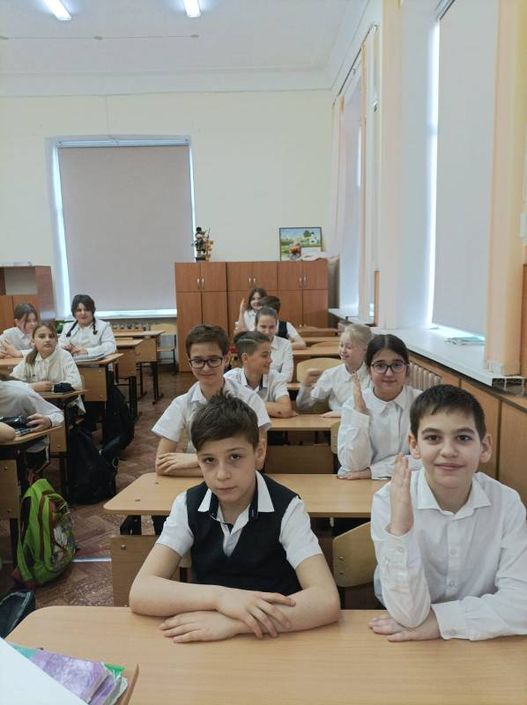

**Продолжительность проекта:**долгосрочный

**Участники проекта:** учащиеся 5 А класса МБОУ СОШ 9

**Актуальность проекта:**

Поддержка российской науки, восполнение кадрового дефицита может быть решено в стратегической перспективе за счёт талантливых школьников, которые выберут путь служения науке. Но иногда дети, ярко проявляющие себя, встречают негативную реакцию своих одноклассников. Такое явление как школьный буллинг, является проблемой для реализации их творческих задатков.

Данная социальная практика, построенная как логическое продолжение киноурока «Школьные ботаны», позволит включить в активную позицию самих школьников, даст возможность им проявить себя, поддержать ребят, которые хорошо учатся.

Фильм «Школьные ботаны – будущие Ломоносовы» актуален и имеет высокую и общественную значимость: он поможет интеллектуально одаренным детям стать уважаемыми в школьных коллективах, дальше развивать свой талант, поможет установить дружеские связи в школьном коллективе.

**«Школьные ботаны» -**фильм позволяет осознать актуальность темы творчества в учении и воспитать понятие целеустремленности.

− быть уверенным в себе, открытым и общительным, не стесняться быть в чем-то непохожим на других ребят; уметь ставить перед собой цели и проявлять инициативу, отстаивать свое мнение и действовать самостоятельно, без помощи старших.

После просмотра фильма «Школьные ботаны» необходимо зафиксировать в сознании детей возникшую потребность подражать положительному примеру, выраженную в стремлении к конкретному действию. Завершением данного этапа работы стал примерный план выполнения общественно полезного дела, коллективного участия в интеллектуальных конкурсах, олимпиадах, викторинах.

**Цель проекта:**

- создание условий для развития у детей и подростков понимания и принятия ценности созидательных качеств личности, формирования потребности в проявлении продуктивной социальной активности;

- формирование и развитие общекультурных и личностных ценностно-смысловых ориентиров и установок, основанных на раскрытии значений вводимых понятий о нравственных качествах личности человека;

- зафиксировать в сознании детей возникшую потребность подражать положительному примеру,

**Задачи проекта:**

- привлечь внимание участников к конкурсам, викторинам, олимпиадам, формировать потребности в познании, сознательного, действенного отношения к непосредственным источникам открытия мира: человеку как носителю определенной культуры, книге, учению, различным средствам самообразования.

- создать условия для обретения школьником таких качеств личности как стремление к познанию, целеустремленность, настойчивость, наблюдательность и любознательность, пытливость ума, творческое воображение.

**Этапы реализации проекта:**

1. **Подготовительный этап**

*(Руководитель проекта)*

- Изучение методической литературы.

- Подбор справочной, детской художественной литературы.

-Подготовка: формирование команд и обучающихся к участию в интеллектуальныхвикторинах, конкурсах, олимпиадах.

- Беседа с родителями, связанная с реализацией проекта.

*(Родители)*

**-** Беседы с детьми о значении правильного выбора олимпиад и конкурсов.

**2. Основной этап**

|  |  |
| --- | --- |
| Вид деятельности | Формы организации детской деятельности |
| Коммуникативная  деятельность | Беседы: «Важность знаний в жизни человека», «Скрытые возможности человека», «Значение научных открытий в древнем мире». |
| Познавательно-  исследовательская  деятельность | Совместные беседы с одноклассниками.  Самоподготовка. |
| Восприятие  художественной  литературы (кинофильма) | Просмотр фильма «Школьные ботаны» (киноуроки в  школах России). <https://lk.kinouroki.org/films/46>  Паша, София и Миша – три совершенно разных подростка. Но всех их отыскал и собрал вместе Борис Большаков, обычный ученик 9 «А» класса школы, расположенной в городе Гатчина (Ленинградская область).  А началось все с того, что Бориса вызвали в кабинет директора, где ошарашенные преподаватели и организатор международного интеллектуального турнира искали того, кто правильно решил все задачи последнего этапа какого-то очень престижного международного конкурса. Этим человеком и оказался Борис Большаков, ничем до этого дня не примечательный и никем не замечаемый «школьный ботан». И теперь у него всего две недели, чтобы найти и подготовить самую лучшую команду во всех областях науки и культуры. Они должны выиграть это соревнование по интеллектуальному спорту, потому что теперь на них смотрит вся страна!  Их четверо: разные по возрасту, сферам научной деятельности, характерам, но, благодаря неравнодушным взрослым и одноклассникам, они становятся настоящей невероятной командой!  - Герои фильма – простые школьники из города Гатчина Ленинградской области. Как говорит директор школы в беседе с Владимиром Леонидовичем, Гатчина входит в союз развития наукоградов России. Наукограды – это города России, имеющее высокий научнотехнический потенциал, с градообразующим научно-производственным комплексом. В Гатчине таким комплексом является Петербургский институт ядерной физики им. Б. П. Константинова, входит в состав Национального исследовательского центра «Курчатовский институт».  Школьники - главные герои картины. Их участие в марафоне, по сути, заявка на вхождение в мир науки. Целеустремленность помогла им переломить недоверие чиновника, справиться с интеллектуальным испытанием, победив команды более взрослых участников. Ранее мы говорили о целеустремленности как сложном качестве, которое должно опираться на внутренний нравственный стержень человека. А если этот человек – ученый? Чем он должен руководствоваться при постановке цели? Чем должно быть усилено качество целеустремленности у человека науки, чтобы результаты его исследований и экспериментов не привели к глобальной катастрофе, массовым негативным последствиям? Человеколюбие – вот основное качество, которое усиливает истинную целеустремленность. Любая цель, рожденная наукой, должна быть во имя Человека, на благо человечества. - Наука – это всегда взгляд в будущее. Изучая мир сегодня – основы наук на школьных уроках и не только, вы должны смотреть далеко вперед, опираясь на три основных Правила целеустремленного человека:  1. Общественное выше личного. Вы – творцы будущего, созидатели мира, преобразовываете его во благо всех людей, а не своей личной выгоды, личных интересов.  2. Будущее важнее настоящего. Нужно уметь преодолевать препятствия и самого себя сегодня, ясно понимая, какая цель впереди и что вами руководит человеколюбие.  3. Приближать будущее.  Важно четко видеть прекрасное будущее и двигаться к нему. Куда направлено все ваше внимание, туда вы и прикладываете все усилия, используете все ресурсы. Так будущее приближается – на один шаг с каждым вашим новым делом, новым достижением. Не каждый из вас будет заниматься наукой профессионально. Но каждый из вас может стать великим в том деле, которому вы себя посвятите. Все, что для этого требуется – это развивать свои способности, начиная с упражнений на развитие разных типов мышления. |
| Практическая деятельность | Участие в предметной олимпиаде по ОПК, в краеведческой викторине. |
| Рефлексия | Объявление результатов.  Награждение призёров и победителей.  Поздравление, коллективное чествование победителей и участников.  Ребята, у каждого были маленькие победы. |

Учащиеся 5 А класс, викторина по кубановедению.